Prośba Komisji Historycznej

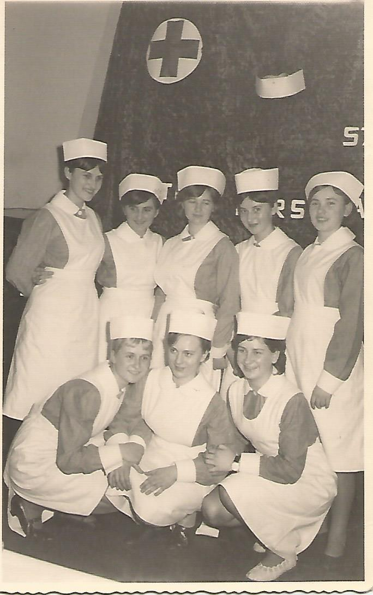

Czepkowanie w Szkole Medycznej Asystentek Pielęgniarskich PCK.

12 luty 1965 rok.

Poniższą fotografię otrzymano dzięki emerytowanej pielęgniarce anestezjologicznej p. Jolancie Dąbek.

Zachęcamy Koleżanki i Kolegów do przeszukania domowego lub/i i zakładowego archiwum ze zdjęciami. Ufamy, że znajdzie się tam niejedno zdjęcie na widok, którego zakręci się przysłowiowa łezka w oku.

Fotografie, ich skany prosimy przesyłać wraz z ich opisem, komentarzem na adres Okręgowej Izby Pielęgniarek i Położnych: [oipip@bydgoszcz.pl](mailto:oipip@bydgoszcz.pl) z dopiskiem Komisja Historyczna.